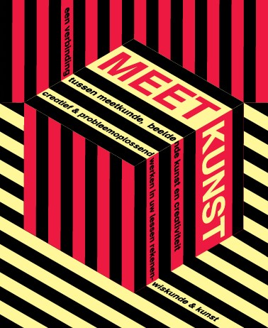

MEETKUNST

lessen over ruimte en patronen

op het grensvlak van meetkunde en beeldende kunst

Les 4 – Van ruimte naar plat

Meetkunst

De Meetkunstlessen zijn lessen op het grensvlak van meetkunde (onderdeel van rekenen-wiskunde) en beeldende kunst, waarbij creativiteit een aandachtspunt is. De lessen zijn bedoeld voor groep 6, 7 en 8. U kunt tijd vinden en deze materialen gebruiken in lessen kunst, in lessen rekenen-wiskunde en in lessen beeldende vorming. Er zijn in totaal negen lessen, dit zijn acht ‘gewone’ lessen van 1-1,5 uur die in de klas kunnen worden uitgevoerd en één museumles (les 3) waarin het begrip ruimte centraal staat. Deze museumles vindt bij voorkeur plaats in een museum in de buurt van de school. Voor de scholen in en rond Rotterdam is dit een les in Museum Boijmans van Beuningen. Voor scholen buiten Rotterdam kan dit een les in een ander museum (of beeldentuin) zijn, waarbij u als leerkracht zelf met de leerlingen door het museum loopt. Als er geen museum in de buurt is, dan kan dit ook een wandeling zijn in de buurt van de school. Een belangrijk doel van deze les buiten de klas is om leerlingen vanuit verschillende standpunten kennis te laten maken met de indeling van ruimte(s), de plaats en het effect van kunstwerken en objecten in een ruimte en met de tools waarmee kunstenaars ruimte weergeven.

Bij elk les hoort ook een PowerPoint-presentatie met alle benodigde afbeeldingen, deze is apart beschikbaar. Naast de aanwijzingen per les, is er ook een handzaam overzicht met didactische tips en een overzicht van alle benodigde materialen.

Colofon
Meetkunst, 2014-2018
Les 4 – Van ruimte naar plat
Betekenisvolle rekenvaardigheden in een setting van onderzoekend en ontwerpend leren
NRO project 405-15-547
elwier.nl/meetkunst

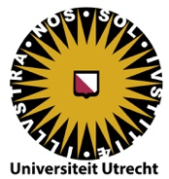 | 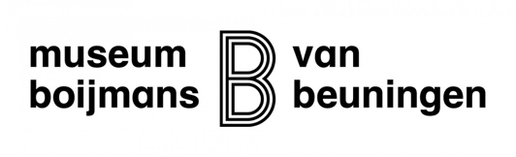 | 
 | ism  stichting Primo Schiedam en  stichting Boor Rotterdam | 

Les 4 – Van ruimte naar plat

Ruimtesuggestie op het platte vlak

In deze les bekijken leerlingen de indeling van een ruimte naar aanleiding van een aantal schilderijen waarbij verschillende begrippen aan bod komen. Vervolgens vertalen zij hun eigen klaslokaal naar een model waarbij verhoudingen, formaat, plaatsing en compositie worden onderzocht. Hoe kan je van een plat vlak dan vervolgens weer een ruimte maken?

Doelen/ vaardigheden
Meetkunde
- Leerlingen kunnen de positie van personen of objecten in de ruimte aangeven. Daarbij maken ze gebruik van schetsen, plattegronden.
- Leerlingen kunnen beredeneren wat je kunt zien vanuit een bepaalde positie. Andersom kunnen leerlingen beredeneren vanuit welke positie bepaalde afbeeldingen of foto’s tot stand zijn gekomen. Ze kunnen deze redeneringen onderbouwen door gebruik te maken van aanzichten en kijklijnen.
- Leerlingen kunnen perspectivische tekeningen van eenvoudige ruimtelijke figuren herkennen, benoemen en gebruiken als ondersteuning van het ruimtelijke redeneren. Leerlingen kunnen bijvoorbeeld verklaren waarom kleinere figuren op een schilderij verder weg lijken te zijn en grotere dichterbij.
- Leerlingen kennen de volgende soorten visualisaties en representaties: aanzichten (boven-, zij- en vooraanzicht), perspectivische weergave van een ruimtelijk figuur.
- Leerlingen zijn zich ervan bewust dat er verschillende projectiemethoden zijn die gebruikt kunnen worden om de driedimensionale werkelijkheid in twee dimensies weer te geven.
Kunst
- Leerlingen maken kennis met en verwerven kennis over kunstwerken en kunstenaars uit verschillende disciplines. Hierbij is aandacht voor de betekenis van de kunst en de associaties, ideeën en meningen van leerlingen.
- Leerlingen verkennen diverse beeldaspecten, waaronder het beeldaspect ruimte (ruimtesuggestie, overlapping, voor- en achtergrond, afsnijding, doorkijk, perspectief, standpunt, aanzicht, ruimte inrichting), vorm (vormsoort, basisvorm/grondvorm, aanzicht) en compositie (ordening, vlakverdeling).
- Leerlingen onderzoeken de plaatsing van figuren op het grondvlak
- Leerlingen onderzoeken hoe zij de werkelijke ruimte op een vlak kunnen weergeven.
- Leerlingen bekijken en bespreken eigen werk en dat van hun medeleerlingen. Daarbij is aandacht en interesse voor elkaars werk en ideeën.
Algemeen
- Leerlingen denken oplossingsgericht
- Leerlingen denken buiten de kaders
- Leerlingen reflecteren op het eigen proces en product

Begrippen:
- Ruimtesuggestie, overlapping, aanzicht, doorkijk
- Compositie 2D, 3D
- Verhoudingen
- Verkleinen, vergroten

Duur:
60-90 minuten

Benodigdheden:
- Ppt les 4 met afbeeldingen van kunstwerken
- 1 A4 per kind gewoon papier
- Scharen
- Plakstiften/ pritt

Uitvoering Les 4

Kern
- De leerlingen verkennen hoe ruimte plat wordt weergegeven op schilderijen;
- Ze denken na hoe het komt dat je toch ruimte/diepte ziet;
- De leerlingen tekenen een hoek van het klaslokaal na op een in een hoek gevouwen A4.

Introductie (20 min.)
Oriëntatie
Aan de hand van verschillende afbeeldingen en kunstwerken wordt het weergeven van ruimte bestudeerd waarbij begrippen aan bod komen als: 2D, 3D, veraf/ dichtbij, ruimtesuggestie, verhoudingen, perspectief, ruimtelijk model.
Bekijk en bespreek een aantal (3-5) van de afbeeldingen. Maak zelf een keuze en bewaak de tijd voor de introductie goed. Gebruik een aantal van de vragen die als suggestie zijn gegeven. Het gaat hierbij niet om goed of fout, maar vooral om de ideeën die de leerlingen zelf hebben.

Kubussen of niet
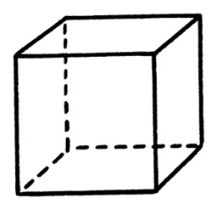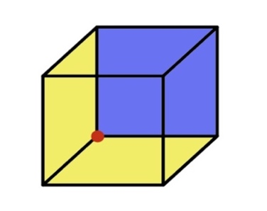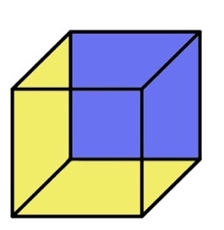

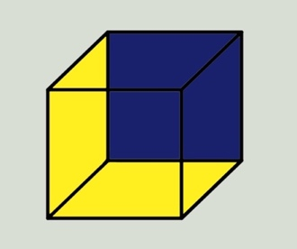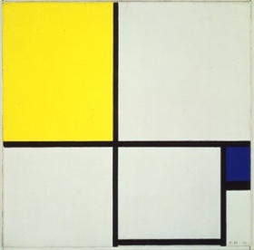
Bespreken van de afbeeldingen
De verschillende afbeeldingen van de kubus kunnen worden besproken aan de hand van de volgende vragen:
- Wat zie je?
- Waarom is dit/lijkt dit op een kubus?
- Waar zit het rode bolletje (tweede plaatje boven) precies: In de kubus of buiten de kubus?
- Zou je hierin kunnen wonen?
NB De kubussen zijn zo getekend dat je er diepte in kunt zien, je ziet ze als het ware ‘ruimtelijk’. De kubussen zijn echter niet in perspectief getekend, want de lijnen lopen niet naar elkaar toe naar één of twee verdwijnpunten. Je kunt een kubus ook op een andere manier ruimtelijk tekenen: wél in perspectief.

Kubus in perspectief
Achtergrondinformatie voor de leerkracht
Deze kubus is in perspectief getekend met 2 verdwijnpunten.

Bespreken van de afbeelding
- Wat zie je?
- Is deze kubus anders getekend dan op de vorige afbeeldingen? Wat is hetzelfde wat is anders?

Veel kunstenaars willen de wereld laten zien zoals zij die ervaren. Om deze wereld te tonen suggereren ze ruimte op een plat vlak, zoals op een schilderdoek. Daarbij gebruiken ze vaak meetkundige principes. Aan de hand van de volgende kunstwerken ontdekken de leerlingen op welke manier kunstenaars ruimte suggereren en welke instrumenten zij daarbij gebruiken.

Jheronimus Bosch, De marskramer, ca 1500

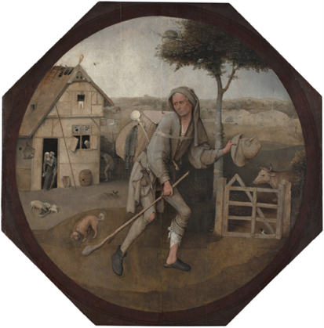
Achtergrondinformatie
We zien een man met een mand op zijn rug. Een handelaar die zijn spullen in de mars meedraagt, een marskramer. Hij loopt veel, het hele land door, in de hoop dat iemand zijn spullen koopt.
Kernvraag: de man lijkt veel groter dan het huis. Hoe zit dat eigenlijk?

Bespreken van het kunstwerk
- Wat zie je allemaal? Wat valt op?
- Wat zie je op de voorgrond? Wat zie je in de verte?
- Is de man een reus? Zijn de mensen bij het huis echt zo klein?
- Meet de man en het huis op het schilderij. Past de man erin?
- Hoe zou de plattegrond van dit schilderij eruitzien?

NB Het gaat hier om de verschillende manieren van kijken en beschrijven. Als we praten over voorgrond en achtergrond beschouwen we de ruimtelijke werkelijkheid. Als we praten over een grote man en een klein huisje hebben we het over het platte vlak, het schilderij. Daar zijn de maten en de verhoudingen aangepast om diepte te suggereren. Ook de gebruikte kleuren helpen daaraan mee (hoe verder weg, hoe lichter en blauwgroener de kleuren).
- Laat de leerlingen op een kopie van het schilderij de lengtes van de man, de boom het hek en het huis opmeten (in centimeters).

Dalí, Landschap met touwtje springend meisje, 1936-1936

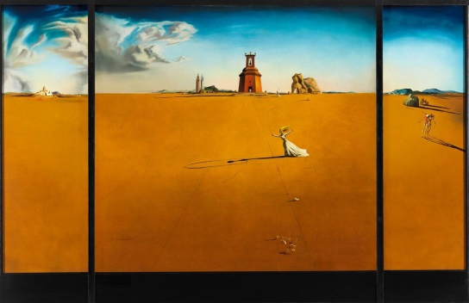 | Achtergrondinformatie  Dit drieluik maakte Dalí voor het huis van Edward James, de excentrieke Engelsman die hem financieel ondersteunde. Het meisje dat touwtje springt symboliseert een gelukkige jeugdherinnering. Dit motief herhaalt zich in de klok van de toren. De figuren rechts, waarvan één half skelet, zouden Dalí en zijn overleden oudere broer kunnen zijn, naar wie hij vernoemd is. In dit werk bereikt Dalí diepte door de hoge horizon, verkleining van aspecten die verder weg staat, atmosferisch perspectief en schaduw.
Bespreken van het kunstwerk
- Wat zie je?
- Hoe ver is het meisje van de kerk af?
- Wat voor wereld is dit?
- Zou je hier willen zijn? Waarom wel of niet?

James Ensor, Interieur van de kunstenaar, 1930

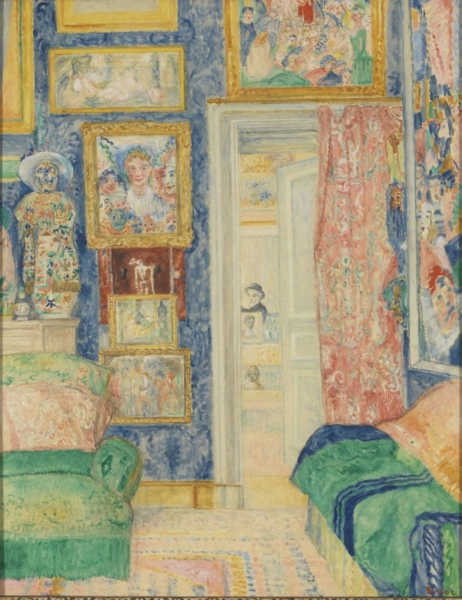 | Achtergrondinformatie  De kunstenaar laat ons hier een kijkje nemen in zijn huis. De wanden van deze kamer hangen vol met schilderijen, de meeste herkenbaar als werk van hemzelf. Hij beeldde vaak skeletten en maskers af, die hij zag in de feestwinkel van zijn moeder. In de ruimte achterin is de kunstenaar zelf te zien.  Bespreken van het kunstwerk  - Wat zie je?  - Wat gebeurt er?  - Hoeveel ruimtes zie je?  - Wat is het standpunt van de kunstenaar?

Piet Meiners, Doorkijk in een kelder, circa 1865-1903

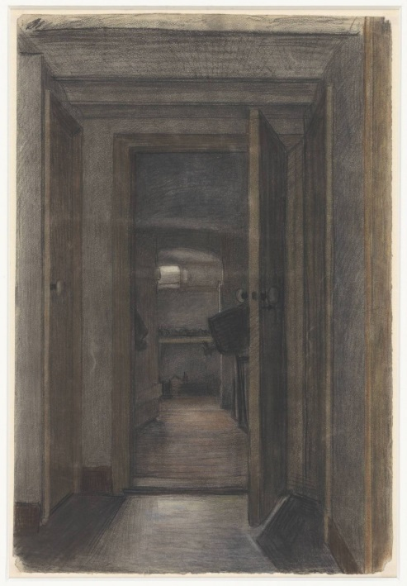 | Achtergrondinformatie  Piet Meiners schilderde, tekende en etste vooral stillevens, landschappen en dieren. Hij had zijn atelier had hij op een landgoed bij Lage Vuursche. Op deze tekening zien we meerdere ruimtes van een kelder. Meiners tekende deze kelder met zwart krijt en kleurpotlood.  Bespreken van het kunstwerk  - Wat zie je  - Wat gebeurt er?  - Hoeveel ruimtes zijn er te ontdekken?  - Wat voor vorm/vormen heeft/hebben de ruimte/ruimtes?  - Hoe groot zijn de ruimtes ongeveer?  - Hoe zou een plattegrond van deze ruimtes eruit zien?

Hoofdopdracht (30 min.)
Ideeën genereren- ideeën evalueren – ideeën uitvoeren
Klassikaal
Stel de vraag: hoe kan je met dit A4tje een van de hoeken van het lokaal weergeven? Geef leerlingen een A4tje en 2 minuten de tijd om over de vraag na te denken en wat te proberen met het A4tje.
Bespreek de ideeën kort na. Stel ook vragen als:
- Zie je alleen de muren? Of ook de vloer en/of het plafond?
- Kun je er nog op tekenen om te laten zien wat er allemaal in die hoek staat?
Laat vervolgens een model van een de hoek zien (zie hieronder).

Individueel of in tweetallen aan de slag
De leerlingen kiezen een hoek van het klaslokaal waarvan zij een model gaan maken.
Op het gevouwen ruimtelijk model (zie hieronder) gaan ze tekenen, zodat je alles wat in de hoek staat ook ziet. Dit vraagt erom dat leerlingen rekening houden met veraf en dichtbij en vertekeningen door perspectief. Laat ze dit allemaal zelf ontdekken.

Bespreek hoe ze de hoek gaan maken
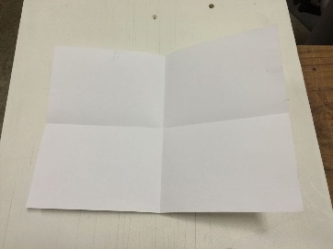
Iedere leerling krijgt een vel A4. Deze wordt twee keer gevouwen (zie afbeelding).

Hoe kun je vervolgens van dit platte vlak nu een ‘echte 3D ruimte’ maken?
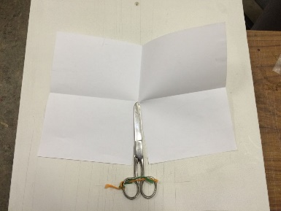
De onderste helft knippen de leerlingen op de vouw tot het midden open.

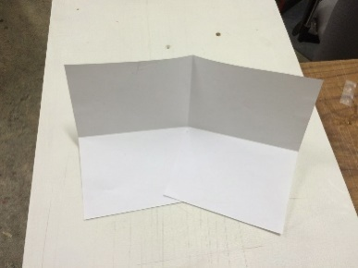
Dan vouwen ze de twee lossen delen naar elkaar toe zodat er de wanden rechtop komen te staan.

De leerlingen kijken nog eens goed naar de gekozen hoek van het klaslokaal:
Wat zie je? Wat hangt en staat er? Waar staat wat? Hoe groot is het?

Ze tekenen de twee wanden na op het A4 papier (dat is ingeknipt, maar nu dus weer plat gelegd moet worden). Ze leggen het vel papier daarbij in de breedte.
- Op de bovenste helft tekenen ze de muren van het lokaal met alles wat daarop te zien is. Maar ze tekenen op die muren ook de spullen die in de hoek staan/hangen/liggen.
- Laat ze op verhoudingen letten. Het onderste vlak kan eventueel als plattegrond gebruikt worden.
Las eventueel een klassikaal moment in en bespreek enkele voorbeelden.

Nabespreking en afsluiting (10 min.)
Reflecteren op het proces & het product
Bekijk samen de gemaakte hoeken: Wat zie je? Hoe is het getekend?

Bespreek het maken van de tekeningen (proces):
- Wat ging er goed en wat minder?
- Tegen welke problemen liepen de leerlingen aan?
- Wat hebben zij ontdekt?
- Wat zouden ze volgende keer anders doen?

Bespreek en verklaar ook hoe het kan dat je diepte ziet in hun ‘hoeken’:
- Hoe wisten de leerlingen waar wat getekend moest worden en hoe groot alles moest zijn?
- Kloppen de maten, vormen en onderlinge verhoudingen?
- Hoe komt het dat je diepte ziet?
- Hoe heb jij dat zelf als ‘tekenaar’ voor elkaar gekregen?
Extra: Eventueel kunnen er meerdere hoeken van een aantal leerlingen worden samengevoegd tot één heel lokaal.

Bespreek hoe deze opdracht verschilt van en lijkt op de opdracht van het maken van de maquette van het kunstwerk in les 2.

Meetkunst lessen op een rijtje
elwier.nl/meetkunst

Les 1. Ruimte vangen: Verkenning van het begrip ruimte – 60-90 minuten
In deze les gaat het om een verkenning van het begrip ruimte. Er wordt gesproken over ruimte beleving, hoe kunstenaars gebruik maken van ruimte en hoe zij ruimte ‘vangen’. De leerlingen onderzoeken hoe zij zoveel mogelijk ruimte kunnen vangen met 1 A4.

Les 2. Van kunst naar ruimte: Een maquette – 60-90 minuten
Kunst laat vaak een interpretatie van de werkelijkheid om ons heen zien. Om de werkelijkheid te vangen wordt deze vaak verkleind weergegeven waarbij de kunstenaar goed let op de schaal, de verhoudingen van onderdelen ten opzichte van elkaar. De leerlingen maken een maquette van een gekozen kunstwerk. Voor deze les is voldoende tijd nodig om de resultaten te bespreken.

Les 3: Museumles: Ruimte buiten de klas – 60-90 minuten
In deze les verkennen de leerlingen het begrip ruimte verder aan de hand van en de omgeving/ruimte waarin ze zich bevinden en de objecten of kunstwerken die ze daar zien: Hoe is de ruimte ingedeeld? Wat doet het kunstwerk/object in de ruimte? Als het er niet zou zijn wat dan? Wat is de rol van het standpunt? Wat wil de kunstenaar (architect) met de ruimte? omsluiten, innemen? Welke tools gebruikt de kunstenaar om ruimte weer te geven?

Les 4. Van ruimte naar plat: Ruimtesuggestie op het platte vlak – 60-90 minuten
Vele kunstenaars hebben hele werelden gevangen op één doek. Hoe suggereren zij ruimte? En hoe kunnen wij de ruimte om ons heen weergeven? De leerlingen tekenen een hoek van het klaslokaal na op een in een hoek gevouwen A4.

Les 5. Spelen met perspectief: Vervreemding door optische illusies – 60-90 minuten
Niet alle kunstenaars houden zich aan de regels van perspectief, standpunt, onderlinge verhoudingen etc. zij overtreden moedwillig de regels en creëren daarmee een vervreemdend effect. De leerlingen maken foto’s waarbij een vervreemdend effect gecreëerd wordt door te spelen met perspectief, verhoudingen en standpunt. Bij deze les is extra tijd nodig voor de nabespreking.

Les 6: Wat is een patroon? – 60-90 minuten
Leerlingen verkennen het begrip ‘patroon’. Ze zoeken voorbeelden en non-voorbeelden van patronen in het dagelijks leven (patroon in dag, in muziek, teksten, getallen), in (kunst)voorwerpen en decoraties. Ze onderzoeken hoe ze op basis van toevallig gevallen blokjes een patroon kunnen maken.

Les 7: Tegeltjes leggen – 60-90 minuten
In deze les verschuift de focus naar kenmerken van (regelmatige) patronen. Het gaat om diverse vormen van herhaling, opbouw en symmetrie. Begrippen als draaien, spiegelen, verschuiven, vergroten/verkleinen krijgen aandacht. De kernactiviteit is het maken, onderzoeken, beschrijven en vergelijken van verschillende patronen vanuit één eenvoudige basistegel.

Les 8: Spiegeltje, spiegeltje wat zie ik? – 60-90 minuten
Leerlingen verkennen (spiegel)symmetrie en evenwicht in diverse situaties en (kunst)objecten. Ze denken na over de vraag: Heeft symmetrie een functie? Ze onderzoeken en maken patronen en vormen met behulp van spiegels.

Les 9: Ruimtelijke patronen – 60 – 90 minuten
Leerlingen verkennen patronen op en van ruimtelijke objecten. Ze denken na over hoe het patroon gemaakt is, hoe het in elkaar zit en hoe het verder zou kunnen gaan. Ze onderzoeken hoe een patroon dat ze ontwerpen op de uitslag van het balkje (plat) er uitziet als het balkje in elkaar zit (ruimtelijk). Wat zie je op elke kant? Welke kenmerken heeft het patroon? Kun je vanuit een of twee (zijvlakken) het patroon op de andere zijvlakken voorspellen.

Als uw school in of in de buurt van Rotterdam staat, maak dan met het museum een afspraak om deze museumles in te plannen. Deze les zal gegeven worden in het museum door een museumdocent.

